Hvorfor er jordskælv så svære at forudsige?
I Haiti døde i 2010 220.000 mennesker som følge af et jordskælv, og i august 2021 ramtes Haiti igen af jordskælv med 2200 døde som følge. Dødsfaldene skyldtes især nedstyrtning af huse.
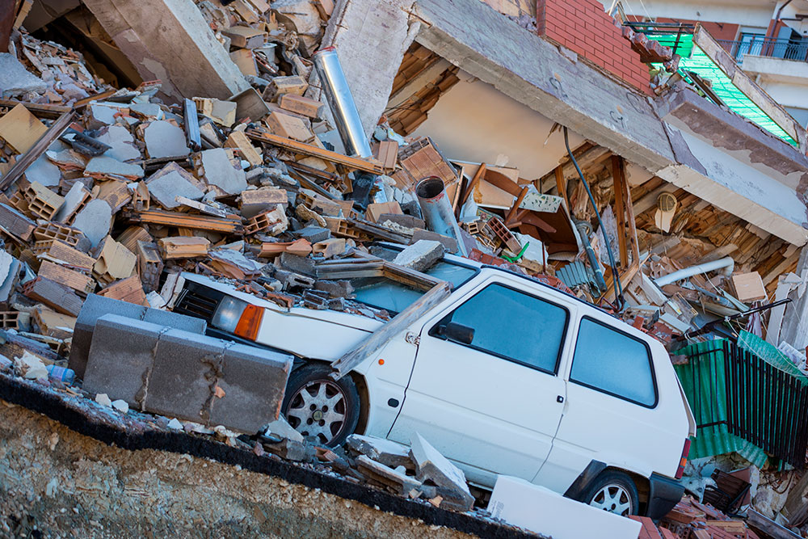
1 Ødelæggelser efter jordskæv. Foto: Colourbox
Men hvorfor går det helt galt nogle gange, som i tilfældet Haiti – og hvorfor var vi ikke bedre forberedt?
Din opgave er eksperimentelt at undersøge eventuelle mønstre i jordskælvs-hændelser. For at gøre dette skal I bruge en stenplade, som en mindre stenklods kan glide hen over. Stenklodsen kan med fordel være delt i to, så man kan variere tyngden, og have en henholdsvis glat og ru side, så friktionen kan varieres. Til den nederste del af klodsen er påklistret en krog, som en elastik kan trækkes igennem. Elastikken er fastgjort til en fiskesnøre på et fiskehjul, således at klodsen kan trækkes hen ad stenpladen ved at dreje fiskehjulet. Det er vigtigt at det er den samme forsøgsperson der drejer fiskehjulet, så trækket bliver så ensartet som muligt i alle eksperimenterne. Øv jer gerne et par gange inden I starter målingerne.

Først skal I give et godt gæt. Hvordan tror I, at jordskælv opfører sig?
A. Jordskælv er periodiske (kommer med et bestemt tidsinterval)
B. Jordskælv er tids-afhængige (jo længere tid siden sidste jordskælv, des voldsomme bliver det)
C. Jordskælv er styrke-afhængige (jo kraftigere skælv, jo længere tid til det næste)
D. Jordskælv er tilfældige i tid og størrelse

- Se dette videoklip, som viser en metode til at teste de forskellige hypoteser: http://pubs.usgs.gov/of/2011/1158/video/. Vælg den fil, der er på 148 MB og se videoen fra start og indtil 4.02 min.
- Udfør forsøget mindst fire gange.
- Illustrér målingerne i et trappediagram som vist på filmen.
- Hvordan passer data med jeres gæt ovenfor?

Jordskælv nr. | Akkumuleret tid | Akkumuleret længde
1
2
3
4
5
6
7

Jordskælv nr. | Akkumuleret tid | Akkumuleret længde
1
2
3
4
5
6
7

Jordskælv nr. | Akkumuleret tid | Akkumuleret længde
1
2
3
4
5
6
7

Jordskælv nr. | Akkumuleret tid | Akkumuleret længde
1
2
3
4
5
6
7

